
Pressinformation 2011-05-31
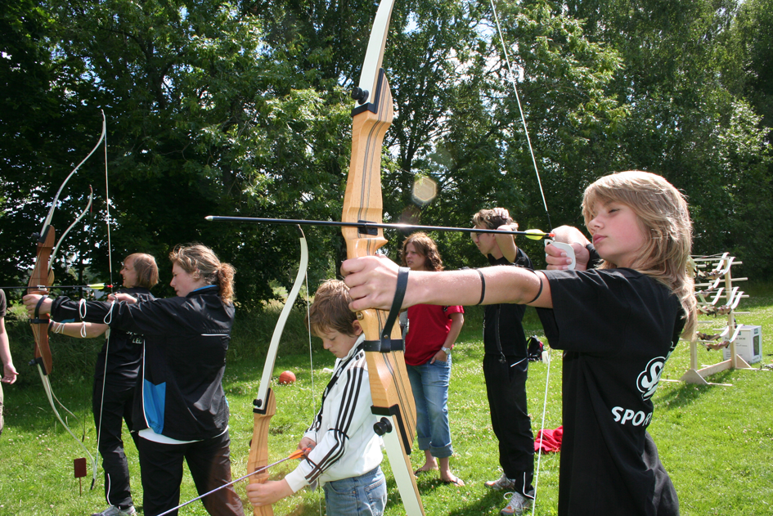
6 000 stjärnskott på Stadium Sports Camp i sommar!
Deltagarantalet på sommarens Stadium Sports Camp ökar för varje år. I år kan vi glädjande konstatera att 6 000 barn och ungdomar kommer vara med om sommarens roligaste, mest aktiva vecka. 600 av dessa är 8-10 år och deltar dagtid på Day Camp, där de får prova 6 av de totalt 16 huvudidrotterna. Rugby är en av årets nyheter som huvudidrott i samarbete med Norrköpings lokala rugbyförening Trojan och rugby kommer att vara prova-på-sport liksom rullstolsbasket.
På Campfestivalen som anordnas varje onsdag är lacross, fäktning, dj-skola, bågskytte, zumba, boxning några av aktiviteterna. Totalt tillförs 30 nya aktiviteter till området!
Andra nyheter i år är att en konfirmationsgrupp deltar sista veckan i samarbete med Svenska Kyrkan samt Min Stora Dag som kommer att ha en egen Day Camp-grupp. Deltagare från Östergötland, Småland och Södermanland har bjudits in. Liksom tidigare år driver Landstinget i Östergötland egen vårdcentral i Stadium Arena och olika organisationer har löst ca 80 stipendier till förmån för barn som annars inte hade haft möjlighet att delta. Norrköpings Kommun med flera har tagit hand om dessa platser.
För frågor och intervju kontakta:
Stadium Sports Camp
Niclas Westerdahl
011-24 30 66
niclas.westerdahl@stadium.se
För pressbilder: Petra Sjöstrand, 0709-53 47 60, petra.sjostrand@stadium.se
Stadium Sports Camp är Sveriges största idrottsläger och arrangerades för första gången 1995. Då låg deltagarantalet på ca 1300 deltagare och det fanns tre huvudidrotter; fotboll, hockey och basket. Sedan dess har ytterligare tretton idrotter tillkommit. Alla aktiviteter samt mat och logi ryms inom ett område på en kvadratkilometer på Himmelstalund i Norrköping. 2006 bildades Stadium Sports Camp AB (svb). Bolagsformen innebär att inga vinstmedel kan tas ur bolaget, utan allt eventuellt finansiellt överskott återinvesteras i deltagarna och Stadium Sports Camp. www.stadiumsportscamp.se

